Дрозд на дереве гнездышко свил, яички снес и вывел детенышей.
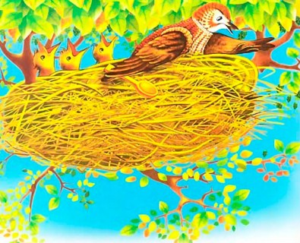
Узнала про это лисица. Прибежала и — тук-тук хвостом по дереву.
Взглянул дрозд из гнезда, а лиса ему:
— Дерево хвостом подсеку, тебя, дрозда, съем и детей твоих съем!
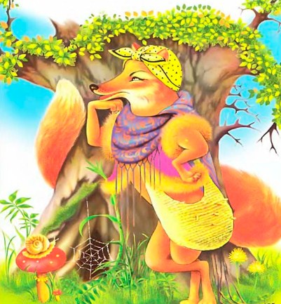
Дрозд испугался и стал просить, стал лису молить:
— Лисанька-матушка, дерева не руби, детушек моих не губи! Я тебя пирогами да медом накормлю.
— Ну, накормишь пирогами да медом — не буду дерева рубить!
— Вот пойдем со мной на большую дорогу.
И отправились лиса и дрозд на большую дорогу: дрозд летит, лиса вслед бежит.
Увидел дрозд, что идет старуха со внучкой, несут корзину пирогов и кувшин меду.
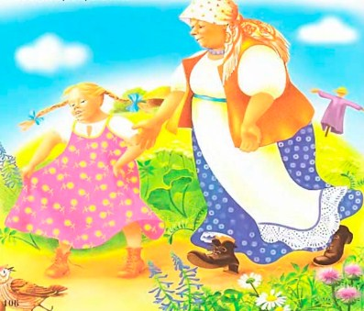
Лисица спряталась, а дрозд сел на дорогу и побежал, будто лететь не может: взлетит от земли да и сядет, взлетит да и сядет.
Внучка говорит бабушке:
— Давай поймаем эту птичку!
— Да где нам с тобой поймать!
— Как-нибудь поймаем. У ней, видать, крыло подбито. Уж больно красивая птичка!
Старуха с внучкой поставили корзину да кувшин на землю и побежали за дроздом.
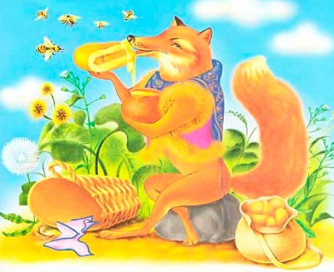
Отвел их дрозд от пирогов да от меду. А лисица не зевала: вволю пирогов да меду наелась и в запас припрятала.
Взвился дрозд и улетел в свое гнездо.
А лиса тут как тут — тук-тук хвостом по дереву:
— Дерево хвостом подсеку, тебя, дрозда, съем и детей твоих съем!
Дрозд высунулся из гнезда и ну лисицу просить, ну лисицу молить.
— Лисанька-матушка, дерево не руби, детушек моих не губи! Я тебя пивом напою.
— Ну, пойдем скорей. Я жирного да сладкого наелась мне пить хочется!
Полетел опять дрозд на дорогу, а лисица вслед бежит.
Дрозд видит — едет мужик, везет бочку пива. Дрозд к нему: то на лошадь сядет, то на бочку. До того рассердил мужика, тот захотел убить его. Сел дрозд на гвоздь, а мужик как ударит топором — и вышиб из бочки гвоздь. Сам побежал догонять дрозда.
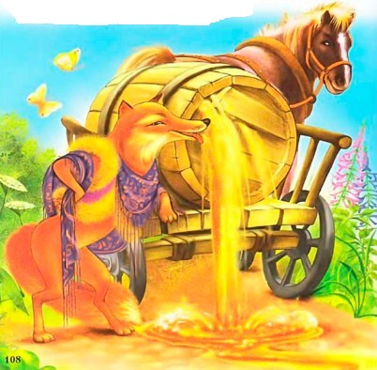
А пиво из бочки на дорогу льется. Лиса напилась, сколько хотела, пошла, песни запела.
Улетел дрозд в свое гнездо. Лисица опять тут как тут — тук-тук хвостом по дереву:
— Дрозд, а дрозд, накормил ты меня?
— Накормил!
— Напоил ты меня?
— Напоил!
— Теперь рассмеши меня, а то дерево хвостом подсеку, тебя, дрозда, съем и детей твоих съем!
Повел дрозд лису в деревню. Видит — старуха корову доит, а рядом старик лапти плетет. Дрозд сел старухе на плечо. Старик и говорит:
— Старуха, ну-ка не шевелись, я убью дрозда! — И ударил старуху по плечу, а в дрозда не попал.
Старуха упала, подойник с молоком опрокинула.
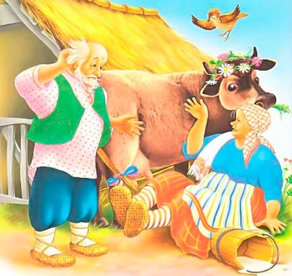
Вскочила старуха и давай старика ругать.
Долго лисица смеялась над глупым стариком.
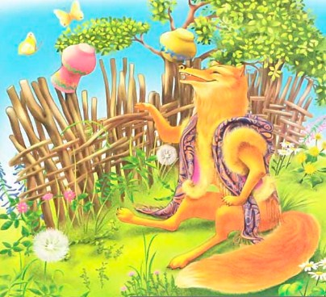
Улетел дрозд в свое гнездо. Не успел детей накормить, лисица опять хвостом по дереву: тук-тук-тук!
— Дрозд, а дрозд, накормил ты меня?
— Накормил!
— Напоил ты меня?
— Напоил!
— Рассмешил ты меня?
— Рассмешил!
— Теперь напугай меня!
Рассердился дрозд и говорит:
— Закрой глаза, беги за мной!
Полетел дрозд, летит-покрикивает, а лисица бежит за ним — глаз не открывает.
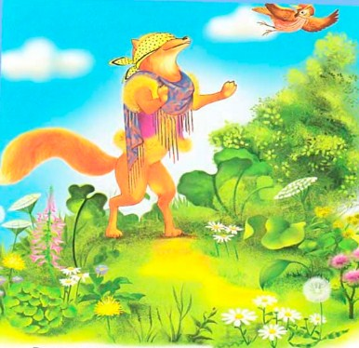
Привел дрозд лису прямо на охотников.
— Ну, теперь, лиса, пугайся!
Лиса открыла глаза, увидела собак — и наутек. А собаки — за ней. Едва добралась до своей норы.
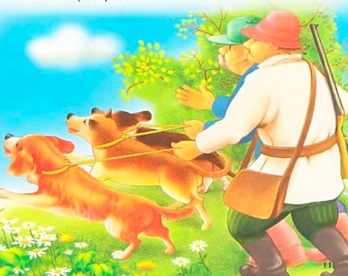
Залезла в нору, отдышалась маленько и начала спрашивать:
— Глазки, глазки, что вы делали?
— Мы смотрели, чтобы собаки лисаньку не съели.
— Ушки, ушки, что вы делали?
— Мы слушали, чтобы собаки лисаньку не скушали.
— Ножки, ножки, что вы делали?
— Мы бежали, чтобы собаки лисаньку не поймали.
— А ты, хвостище, что делал?
— Я, хвастище, по пням, по кустам, по колодам цеплял да тебе бежать мешал.
Рассердилась лисица на хвост и высунула его из норы:
— Нате, собаки, ешьте мой хвост!
Собаки ухватили лису за хвост и вытащили ее из норы.

